**最美抗疫女教师**

——管理系疫情防控新闻报道

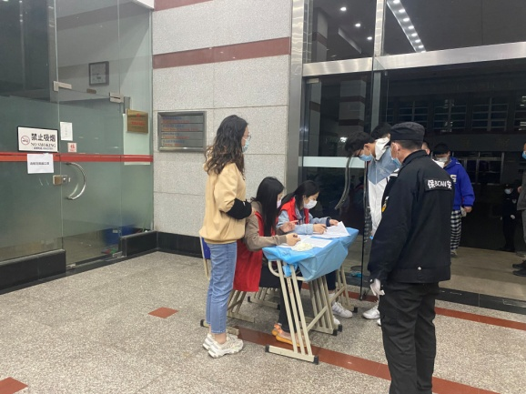 3月12号学校进入封闭管理状态以来，胡蕊婕老师作为驻校老师已经在学校抗疫战斗中战斗了一个多月的时间。前期在准封闭管理的状态中，主要负责在校465位同学当中的128位女生，同时还要兼顾自己在校外的其他学生。做好本职工作以外，在学校承担抗疫工作。每天组织学生做核酸，做抗原检测，开会，参加应急演练，站岗执勤。日常巡楼，每天巡视三遍，检查同学们日常生活状态，关注学生们的心理动态。为同学们答疑解惑，排忧解难。

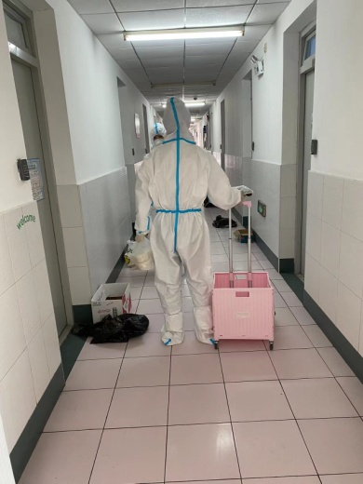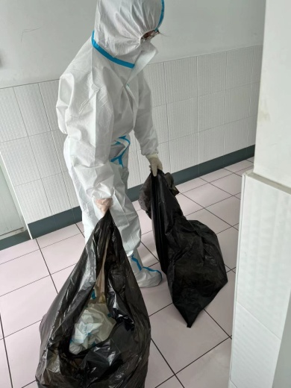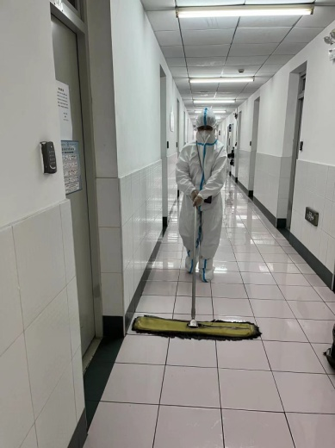

进入到校区准封闭状态一直持续到四月九日，学校在抗原检测中发现异常，自此学校进入紧急封闭状态。胡蕊婕老师与其他八位老师入住学生寝室。因宿舍楼中有学生新冠抗原异常。后经核酸检测确诊。所以宿舍楼进入严格的封闭管理状态，不进不出。已经和同学们在一起战斗了五天。在这五天没有离开过宿舍楼。每天做非常非常多的工作。学校后勤人员因为疫情关系不能再继续承担工作，所以她们几位老师在学生宿舍服务几百个学生，既要当辅导员又要当保洁又要当宿管阿姨帮学生们送饭打水。收垃圾甚至通厕所。厕所堵塞的时候，还要去通下水道。严重超过了这些驻校老师所能承载的工作负荷，但胡蕊婕老师依然坚守在自己的岗位当中，她说：如果我不干，当前就没有人能管这些学生了。面对当前严峻的疫情形势。心情是非常沉重的。但还是想要以身作则为学生做一点事情。希望我们可以尽快渡过这次难关。

管理系党支部 陈国荣（文）

2022年4月6日